Тема 7: «Разработка игрового приложения на основе XML-файла»

Цель работы: получить практические навыки проектирования многомодульных приложений и освоить методы обработки XML-файла.
Работа с XML-файлом
В конце XX века был предложен новый язык описания данных, который во многом снял проблему совместимости различных информационных систем. Он получил название XML (от англ. extensible Markup Language — расширяемый язык разметки). Вот пример XML-файла:
<?xml version="1.0"?>
<компьютер>
<процессор частота="2 ГГц">Intel Сеlеrоn</процессор>
<память фирма="Kingston">2048 Мб</память>
<винчестер фирма="Seagate">320 Гб</винчестер>
<периферия>
<Mонитop>Philips 190С1SВ</монитор>
<Клавиатура>Logitech Classic 200</клавиатура>
<Mышь>Genius Navigator 600</мышь>
</периферия>
</компьютер>
Первая строчка говорит о том, что это XML-документ версии 1.0. Оставшаяся часть очень напоминает HTML-код:
- для разметки используются тэги-контейнеры в угловых скобках; закрывающий тэг начинается знаком «/»;
- в один контейнер могут быть вложены другие, это позволяет хранить данные в виде многоуровневой структуры (дерева);
- тэги могут иметь атрибуты, в которых хранятся дополнительные данные.
Фактически XML-файлы — это иерархические базы данных, хранящиеся в текстовом формате. В отличие от HTML здесь можно вводить свои собственные тэги и атрибуты, но никаких средств оформления нет.

Пример обработки XML-документа с вопросами для теста:
private void showHead()// метод выводит название теста
{
// ищем узел <head>
do { xmlReader.Read(); }
while(xmlReader.Name != "head");
// считываем заголовок
xmlReader.Read();
// вывести название теста в заголовок окна
this.Text = xmlReader.Value;
// выходим из узла <head>
xmlReader.Read();
}

private void showDescription() // метод выводит описание теста
{
// ищем узел <description>
do { xmlReader.Read(); }
while(xmlReader.Name != "description");

// считываем описание теста
xmlReader.Read();
// выводим описание теста
label1.Text = xmlReader.Value;

// выходим из узла <description>
xmlReader.Read();

// ищем узел вопросов <qw>
do { xmlReader.Read(); }
while(xmlReader.Name != "qw");
// входим внутрь узла
xmlReader.Read();
}

private Boolean getQwession() // метод читает вопрос из файла
{
// считываем тэг <q>
xmlReader.Read();
if (xmlReader.Name == "q")
{
// здесь прочитан тэг <q>,
// атрибут text которого содержит вопрос, а
// атрибут src - имя файла иллюстрации.

// извлекаем значение атрибутов:
qw = xmlReader.GetAttribute("text");
pic = xmlReader.GetAttribute("src");
if (!pic.Equals(string.Empty)) pic = fpath + pic;

// входим внутрь узла
xmlReader.Read();
int i = 0;
// считываем данные узла вопроса <q>
while (xmlReader.Name != "q")
{
xmlReader.Read();

// варианты ответа
if (xmlReader.Name == "a")
{
// запоминаем правильный ответ
if (xmlReader.GetAttribute("right") == "yes")
right = i;

// считываем вариант ответа
xmlReader.Read();
if (i < 3) answ[i] = xmlReader.Value;

// выходим из узла <a>
xmlReader.Read();
i++;
}
}
// выходим из узла вопроса <q>
xmlReader.Read();
return true;
}
// если считанный тэг не является тэгом вопроса <q>
else
return false;
}
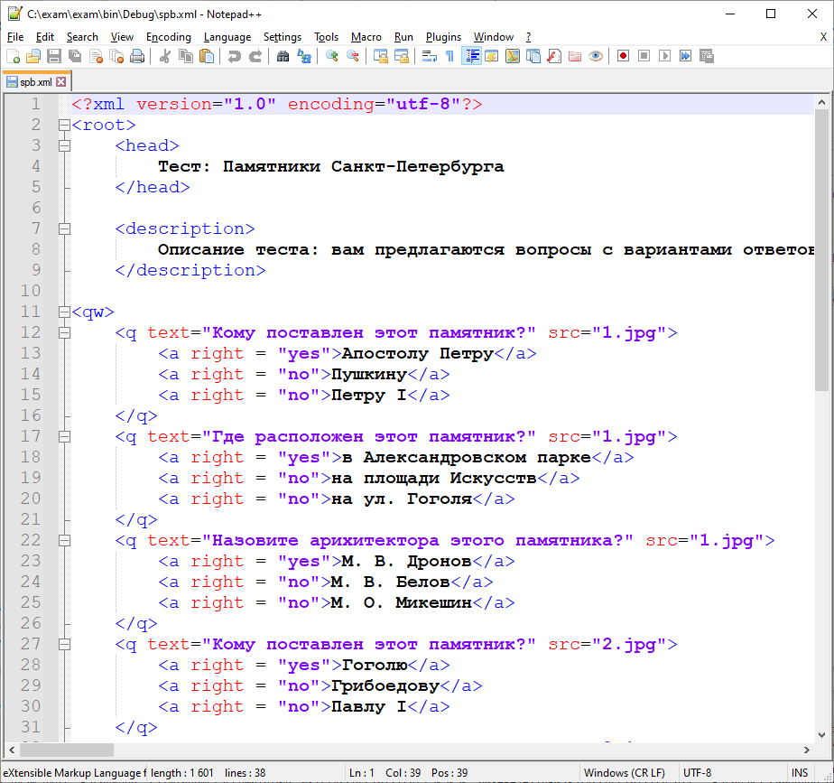
Рисунок 1 - Пример XML-файла с вопросами компьютерного теста

/// <summary>
/// Метод загружает в словарь описание памятников для слайд-шоу из XML-файла
/// </summary>
private void LoadInformation()
{
monumentInformation.Clear();
try
{
XmlDocument doc = new XmlDocument();
doc.Load("Monuments.xml");
foreach (XmlNode node in doc.DocumentElement)
{
string information = "";
string name = "";
name = node.Attributes["name"].Value; // Чтение атрибута
information += node["adress"].InnerText; // Чтение узла
information += node["metro"].InnerText;
information += node["avtor"].InnerText;
information += node["date"].InnerText;
information += node["i"].InnerText;
if (myList.Contains(name))
monumentInformation.Add(name, information);
}
}
catch
{
MessageBox.Show("Ошибка чтения XML-документа","Ошибка", MessageBoxButtons.OK, MessageBoxIcon.Error);
}
}
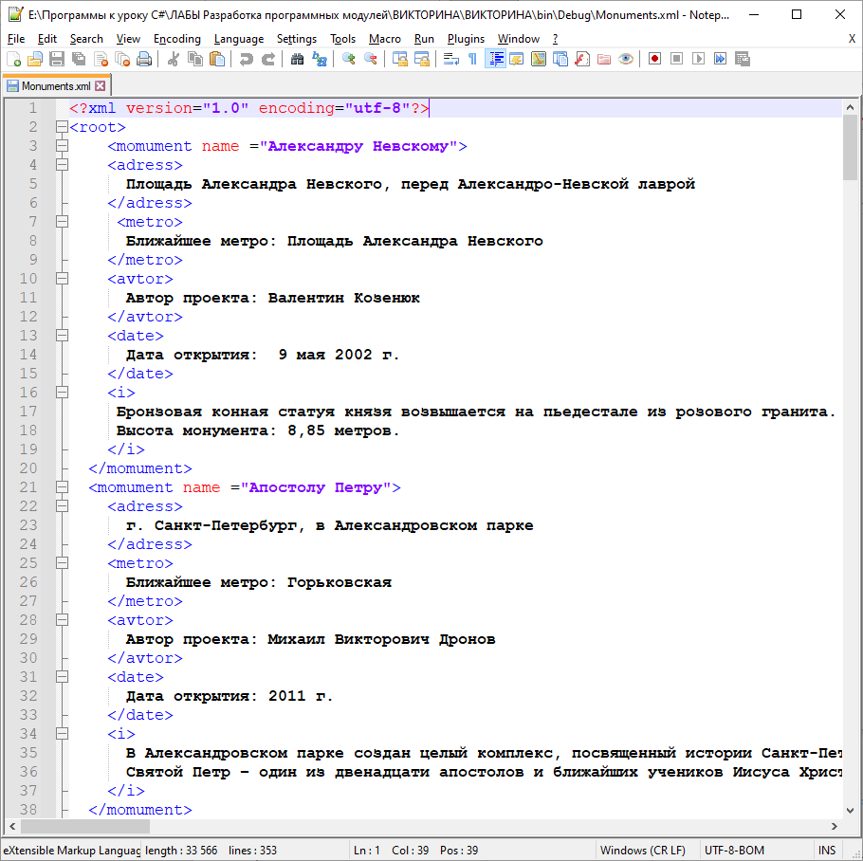
Рисунок 2 - Пример XML-файла с информацией для слайд-шоу
Задание 1
Разработать игровую программу. В проекте необходимая информация будет прочитываться программой из XML-файла. Например, в режиме слайд-шоу при отображении картинок для ознакомления выводится дополнительная информация об отображаемых объектах. Либо сами задания, вопросы и варианты ответов по разным темам или по уровням сложности прочитываются из XML-файла.
Протестируйте чтение XML-файла с помощью юнит-тестов.
Задание 2
Добавьте в проект панель администратора, в которой можно быстро и удобно создавать новую тему, добавлять или удалять вопросы, дополнительную информацию или задания с вариантами ответов в новую или в уже существующую тему, изображения к ним (причем, при добавлении вопроса изображение, выбранное администратором на компьютере, автоматически копируется в папку изображений проекта, а при удалении изображение удаляется из папки). Также можно просматривать список вопросов и редактировать их с помощью удобных элементов (форм, панелей).
Информация обрабатывается, структурируется и записывается в XML-файл в нужном формате самой программой.
Протестируйте запись в XML-файл с помощью юнит-тестов.
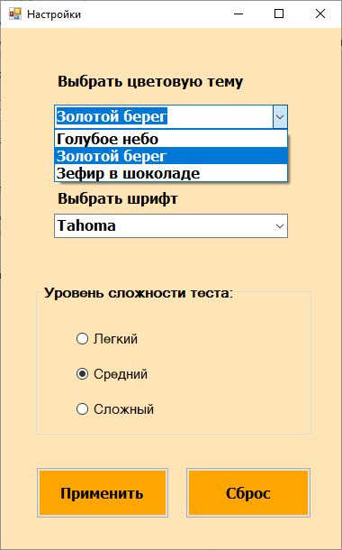
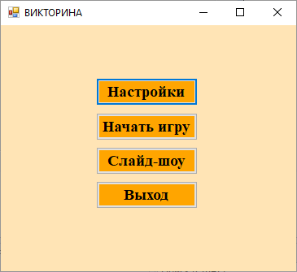
Рисунок 3 - Главное меню игры

Рисунок 4 - Окно настроек игры

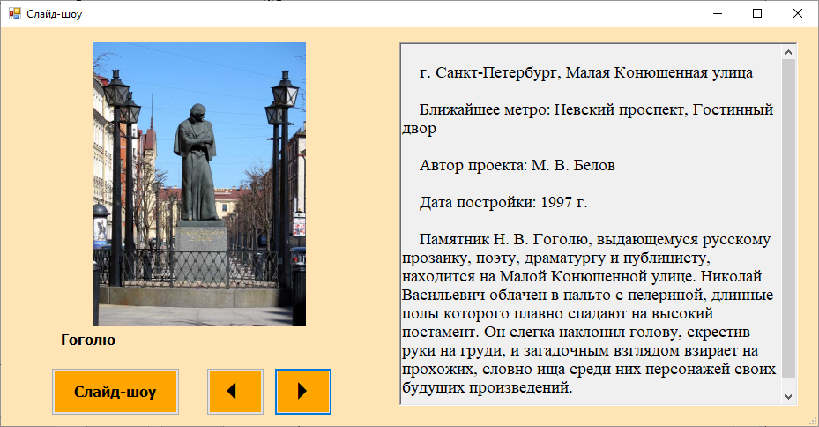
Рисунок 5 - Приложение в режиме слайд-шоу

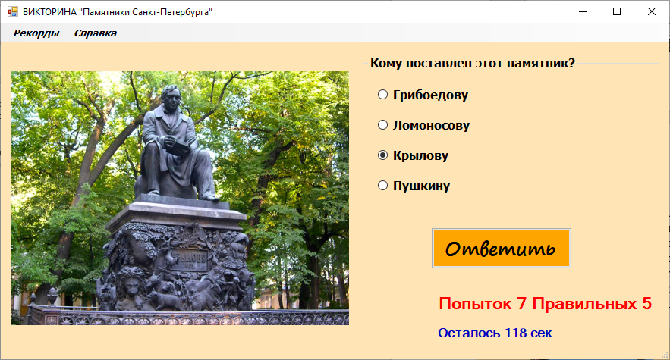
Рисунок 6 - Приложение в режиме викторина

Отчёт должен содержать:
- Название темы, цель работы
- Краткое условие задачи
- Пример формата XML-файла (в виде скриншота)
- Юнит-тесты для тестирования чтения данных из XML-файла и записи данных в режиме администрирования, скриншот успешного тестирования
- Внешний вид формы главного меню, формы игры, слайд-шоу
- Внешний вид формы администратора с подписанными компонентами
- Основные свойства компонентов форм, установленные на этапе конструирования (в виде таблиц)
- Код всех программных модулей
- Протокол испытаний (функциональное тестирование режима игры, режима слайд-шоу и работы администратора)
- Скриншоты выполнения программы в соответствие с протоколом испытаний.

ВАРИАНТЫ:

Вариант 1
Проект «Знаки Зодиака». Вводится день, месяц и год рождения пользователя в формате даты. Проект вычисляет возраст пользователя и определяет его знак Зодиака. Выводить название знака Зодиака, соответствующее изображение и описание характера человека по знаку Зодиака. На форме поместить компонент maskedTextBox для ввода даты рождения пользователя по маске. Введённую в это поле строку необходимо преобразовать в формат DataTime. В программе должен быть предусмотрен режим «Слайд-шоу», в котором пользователь может ознакомится со всеми знаками Зодиака и прочитать информацию о них. Информация о знаках Зодиака прочитывается из XML-файла. Добавьте возможность установки настроек: цветовой темы пользовательского интерфейса, гарнитуры и величины шрифта элементов главной формы (мелкий, средний, крупный). В программе должен быть режим администрирования для просмотра и редактирования информации о знаках Зодиака и добавления изображений к ним. Информация записывается в XML-файл.
Вариант 2
Проект «Обычаи на Руси». Загадки и обычаи на Руси. Программа в случайном порядке предлагает вопросы по традициям, обычаям и праздникам на Руси, а также предлагает отгадать загадки и дополнить пословицы и поговорки (или вставить пропущенное слово в поговорку). Вопросы сопровождаются картинками. Программа проверяет, сколько заданий выполнено и выводит результат игры в баллах. Задания хранятся в XML-файле. По окончание сеанса игры должна быть возможность сыграть еще раз или завершить игру. Добавьте возможность установки настроек: цветовой темы пользовательского интерфейса, гарнитуры и величины шрифта элементов главной формы (мелкий, средний, крупный). В программе должен быть режим администрирования для просмотра и редактирования заданий и добавления изображений к ним. Информация записывается в XML-файл.
Вариант 3
Проект «Математическая игра». Викторина выводит различные математические головоломки и задачи (можно найти варианты задач в ЕГЭ прошлых лет) по различным темам и уровням сложности. Пользователь должен вписать правильный ответ в текстовое поле либо выбрать из предложенных вариантов. Серия из 10 заданий, в случайном порядке, предлагается пользователю для решения за ограниченное время. Задания хранятся в XML-файле. По окончание сеанса игры должна быть возможность сыграть еще раз или завершить игру. Добавьте возможность установки настроек: цветовой темы пользовательского интерфейса, гарнитуры и величины шрифта элементов главной формы (мелкий, средний, крупный). В программе должен быть режим администрирования для просмотра и редактирования заданий и добавления изображений к ним. Информация записывается в XML-файл.

Вариант 4
Проект «Флаги разных стран». Программа должна поочерёдно в случайном порядке выводить картинки с изображениями флагов разных стран (создать список имён графических файлов). Пользователь должен угадать страну, флаг которой демонстрируется на экран, выбрав один ответ из 4 предложенных вариантов (с помощью зависимых кнопок выбора). Ограничить время игры 3 минутами. Создать панель строки состояния. Выводить в нее сообщение «правильно!» или «неправильно!», количество попыток, оставшееся время. После окончания сеанса игры вывести процент правильных ответов. Если пользователь не успел отгадать все страны, процент вычисляется с учётом количества всех вопросов в списке, а не количества попыток. Лучший рекорд пользователя сохранять в параметрах проекта. В программе должен быть предусмотрен режим «Слайд-шоу», в котором пользователь может ознакомится с флагами всех стран и подробной информацией о стране. Подробная информация о странах должна храниться в XML-файле. Добавьте возможность установки настроек: цветовой темы пользовательского интерфейса, сложности игры, величины шрифта элементов главной формы (мелкий, средний, крупный). В программе должен быть режим администрирования для просмотра и редактирования заданий и добавления изображений к ним. Информация записывается в XML-файл.
Вариант 5
Проект «Знаменитые картины». Викторина выводит в случайном порядке изображения картин, требуется угадать имя художника. Пользователь должен выбрать один ответ из 4 предложенных вариантов (с помощью зависимых кнопок выбора). Ограничить время игры 3 минутами. Создать панель строки состояния. Выводить в нее сообщение «правильно!» или «неправильно!», количество попыток, оставшееся время. После окончания сеанса игры вывести процент правильных ответов. Если пользователь не успел ответить на все вопросы, процент вычисляется с учётом количества всех вопросов в списке, а не количества попыток. Лучший рекорд пользователя сохранять в параметрах проекта. По окончание сеанса игры должна быть возможность сыграть еще раз или завершить игру. В программе должен быть предусмотрен режим «Слайд-шоу», в котором пользователь может просмотреть картины и информацию о них. Подробная информация о картинах и художниках и вопросы с вариантами ответов должны храниться в XML-файле. Добавьте возможность установки настроек: цветовой темы пользовательского интерфейса, сложности игры, величины шрифта элементов главной формы (мелкий, средний, крупный). В программе должен быть режим администрирования для просмотра и редактирования заданий и добавления изображений к ним. Информация записывается в XML-файл.
Вариант 6
Проект «Год по восточному календарю»: запрашивает день, месяц и год рождения пользователя в формате даты. На форме поместить компонент maskedTextBox для ввода даты рождения пользователя по маске. Вычислить точный возраст пользователя (лет, месяцев и дней). Также программа должна выводить название года рождения пользователя по старояпонскому календарю и его стихию, изображение соответствующего животного, а также краткое описание характера пользователя по его году (прочитывается из XML-файла специального формата). В программе должен быть предусмотрен режим «Слайд-шоу», в котором пользователь может ознакомится с информацией о всех годах цикла. Добавьте возможность установки настроек: цветовой темы пользовательского интерфейса, величины шрифта элементов главной формы (мелкий, средний, крупный). В программе должен быть режим администрирования для просмотра и редактирования информации и добавления изображений. Информация записывается в XML-файл.
Для справки: в восточных календарях принят 60-летний цикл, состоящий, в свою очередь, из пяти 12-летних подциклов, внутри каждого подцикла годы носят названия животных (по порядку): Крысы, Быка, Тигра, Кролика, Дракона, Змеи, Лошади, Овцы, Обезьяны, Петуха, Собаки и Свиньи.
Так как в каждом 60-летнем цикле одно и то же животное встречается пять раз с промежутками в 12 лет, то для уточнения года внутри цикла пользуются дополнительно цветовой символикой: Белый (стихия Металл), Синий (стихия Вода), Зеленый (стихия Дерево), Красный (стихия Огонь), Желтый (стихия Земля).
Печатать нужно в виде: Год - Животное – Цвет - Стихия
Для проверки: 1966 - Лошадь - Красный - Огонь; 1984 - Крыса - Зеленый - Дерево.

Вариант 7
Проект «Английское лото». Викторина выводит несколько картинок, например,
9 штук на поле, по определенной теме (животные, еда, мебель, профессии, транспорт и т.д.). Картинки выводятся в случайном порядке, причем картинок в списке может оказаться больше, чем тех, что мы отображаем во время игры, например, из 20 имеющихся в теме картинок выводится 9 случайных. Пользователь должен установить соответствие картинок и слов на английском языке, перетаскивая мышью предложенные варианты слов в специальные поля под картинками. Перед началом игры пользователь выбирает режим: тестировать по выбранной теме или по всем словам сразу. Задания в виде слов и имен графических файлов по различным темам храниться в XML-файле. Лучший рекорд пользователя сохранять в параметрах проекта. По окончание сеанса игры должна быть возможность сыграть еще раз или завершить игру. В программе должен быть предусмотрен режим «Слайд-шоу», в котором пользователь может ознакомится с картинками и словами по выбранной теме. Добавьте возможность установки настроек: цветовой темы пользовательского интерфейса, сложности игры, величины шрифта элементов главной формы (мелкий, средний, крупный). В программе должен быть режим администрирования для просмотра и редактирования заданий и добавления изображений к ним. Информация записывается в XML-файл.
Вариант 8
Проект «Города Европы». Программа должна поочерёдно в случайном порядке выводить картинки с изображениями городов Европы (создать список имён графических файлов). Пользователь выбирает один ответ из 4 предложенных вариантов (с помощью зависимых кнопок выбора). Ограничить время игры 3 минутами. Создать панель строки состояния. Выводить в нее сообщение «правильно!» или «неправильно!», количество попыток, оставшееся время. После окончания сеанса игры вывести процент правильных ответов. Если пользователь не успел отгадать все города из списка, процент вычисляется с учётом количества всех вопросов в списке, а не количества попыток. Лучший рекорд пользователя сохранять в параметрах проекта. По окончание сеанса игры должна быть возможность сыграть еще раз или завершить игру. В программе должен быть предусмотрен режим «Слайд-шоу», в котором пользователь может просмотреть изображения всех городов и информацию о них. Добавьте возможность установки настроек: цветовой темы пользовательского интерфейса, сложности игры, величины шрифта элементов главной формы (мелкий, средний, крупный). Подробная информация о городах Европы и вопросы с вариантами ответов должны храниться в XML-файле. В программе должен быть режим администрирования для просмотра и редактирования заданий и добавления изображений к ним. Информация записывается в XML-файл.
Вариант 9
Проект «Пазлы» должен выводить текущее время, приветствие «Доброе утро!», «Добрый день!», «Добрый вечер!», «Доброй ночи!» в зависимости от текущего времени суток в виде бегущей строки, и меняет картинки с изображением восхода, полдня, заката и звёздного неба. Тексты приветствий, названия графических файлов, параметры разграничения по времени суток прочитываются программой из XML-файла. Программа также должна вычислять, сколько часов и минут осталось до наступления следующих суток. После приветствия пользователь должен попадать в основное окно приложения, где ему будет предложено выбрать картинку и собрать пазл из её фрагментов, перемешанных в случайном порядке. Ограничить время сеанса игры 2 минутами. По окончание сеанса игры должна быть возможность сыграть еще раз или завершить игру. Добавьте возможность настройки параметров цветовой темы пользовательского интерфейса, сложности игры (количество фрагментов пазла), скорости и направления движения бегущей строки. Настройки пользователя сохранять в параметрах проекта. В программе должен быть режим администрирования для просмотра и редактирования информации и добавления изображений. Информация записывается в XML-файл.
Вариант 10
Проект «Мосты Санкт-Петербурга». Программа должна поочерёдно в случайном порядке выводить картинки с изображениями мостов Санкт-Петербурга (создать список имён графических файлов). Пользователь выбирает вариант ответа из комбинированного списка. Ограничить время игры 3 минутами. Создать панель строки состояния. Выводить в нее сообщение «правильно!» или «неправильно!», количество попыток, оставшееся время. После окончания сеанса игры вывести процент правильных ответов. Если пользователь не успел отгадать все мосты из списка, процент вычисляется с учётом количества вопросов в сформированном списке, а не количества попыток. Лучший рекорд пользователя сохранять в параметрах проекта. По окончание сеанса игры должна быть возможность сыграть еще раз или завершить игру. В программе должен быть предусмотрен режим «Слайд-шоу», в котором пользователь может ознакомится с изображениями мостов и краткой справочной информации о них. Подробная информация о мостах и вопросы с вариантами ответов должны храниться в XML-файле. Добавьте возможность установки настроек: цветовой темы пользовательского интерфейса, сложности игры, величины шрифта элементов главной формы (мелкий, средний, крупный). В программе должен быть режим администрирования для просмотра и редактирования заданий и добавления изображений к ним. Информация записывается в XML-файл.
Вариант 11
Проект «Зоологическое лото». Программа должна формировать игровое поле в виде таблицы, в клетках которой указаны названия животных, игрок перетаскивает на нужную клетку картинки с изображениями животных. Программа проверяет правильность заполнения всех клеток игрового поля картинками. Ограничить время игры 2 минутами. Создать панель строки состояния. Выводить в нее количество попыток, оставшееся время. После окончания сеанса игры вывести процент правильных ответов. Если пользователь не успел заполнить все клетки игрового поля, процент вычисляется с учётом количества всех клеток. Лучший рекорд пользователя сохранять в параметрах проекта. По окончание сеанса игры должна быть возможность сыграть еще раз или завершить игру. В программе должен быть предусмотрен режим «Слайд-шоу», в котором пользователь может ознакомится с изображениями и названиями всех животных, информацией о них. Подробная информация о животных храниться в XML-файле, причем животные должны быть сгруппированы по видам. Добавьте возможность установки настроек: цветовой темы пользовательского интерфейса, сложности игры, величины шрифта элементов главной формы (мелкий, средний, крупный). В программе должен быть режим администрирования для просмотра и редактирования названий и видов животных и добавления изображений к ним. Информация записывается в XML-файл.
Вариант 12
Проект «Города России». Викторина выводит в случайном порядке фотографии различных городов или памятников России, требуется выбрать название города (угадать в каком городе находиться памятник). Варианты ответов с помощью зависимых кнопок выбора. Также должна выводиться подсказка об этом городе. Лучший рекорд пользователя сохранять в параметрах проекта. По окончание сеанса игры должна быть возможность сыграть еще раз или завершить игру. В программе должен быть предусмотрен режим «Слайд-шоу», в котором пользователь может ознакомится с изображениями и названиями городов и памятников, информацией о них. Подробная информация о городах и задания с вариантами ответов храниться в XML-файле. Добавьте возможность установки настроек: цветовой темы пользовательского интерфейса, сложности игры, величины шрифта элементов главной формы (мелкий, средний, крупный). В программе должен быть режим администрирования для просмотра и редактирования заданий и добавления изображений к ним. Информация записывается в XML-файл.

Вариант 13
Проект «Ботаническое лото». Программа должна поочерёдно в случайном порядке выводить картинки с изображениями растений (создать список имён графических файлов). Пользователь должен угадать растение, изображение которого демонстрируется на экран, выбрав один ответ из 4 предложенных вариантов (с помощью зависимых кнопок выбора). Ограничить время игры 3 минутами. Создать панель строки состояния. Выводить в нее сообщение «правильно!» или «неправильно!», количество попыток, оставшееся время. После окончания сеанса игры вывести процент правильных ответов. Если пользователь не успел отгадать все растения, процент вычисляется с учётом количества всех вопросов в списке, а не количества попыток. Лучший рекорд пользователя сохранять в параметрах проекта. По окончание сеанса игры должна быть возможность сыграть еще раз или завершить игру. В программе должен быть предусмотрен режим «Слайд-шоу», в котором пользователь может ознакомится с изображениями и названиями и видами растений, краткой справочной информацией о них. Подробная информация о растениях и вопросы с вариантами ответов должны храниться в XML-файле, причем растения должны быть сгруппированы по видам. Добавьте возможность установки настроек: цветовой темы пользовательского интерфейса, сложности игры, величины шрифта элементов главной формы (мелкий, средний, крупный). В программе должен быть режим администрирования для просмотра и редактирования растений и их видов и добавления изображений к ним. Информация записывается в XML-файл.
Вариант 14
Проект «Съедобные и несъедобные грибы». Программа должна поочерёдно в случайном порядке выводить картинки с изображениями грибов (создать список имён графических файлов). Пользователь должен угадать ядовит ли гриб и название гриба, выбрав один ответ из 4 предложенных вариантов (с помощью зависимых кнопок выбора). Ограничить время игры 3 минутами. Создать панель строки состояния. Выводить в нее сообщение «правильно!» или «неправильно!», количество попыток, оставшееся время. После окончания сеанса игры вывести процент правильных ответов. Если пользователь не успел отгадать все грибы, процент вычисляется с учётом количества всех вопросов в списке, а не количества попыток. Лучший рекорд пользователя сохранять в параметрах проекта. По окончание сеанса игры должна быть возможность сыграть еще раз или завершить игру. В программе должен быть предусмотрен режим «Слайд-шоу», в котором пользователь может ознакомится с изображениями и названиями всех грибов и прочитать информацию о них. Подробная информация о грибах храниться в XML-файле. Добавьте возможность установки настроек: цветовой темы пользовательского интерфейса, сложности игры, величины шрифта элементов главной формы (мелкий, средний, крупный). В программе должен быть режим администрирования для просмотра и редактирования заданий и добавления изображений к ним. Информация записывается в XML-файл.

Вариант 15
Проект «Угадай слово». Компьютер «задумывает» случайное слово на английском языке из словаря и выводит изображение, соответствующее загаданному слову. Пользователь вводит слово на английском языке в текстовое поле. Далее происходит проверка правильности написания введенного слова и выводится, сколько букв введённого слова совпадают с буквами задуманного и сколько букв стоят на своих местах. Создать панель строки состояния. Выводить в нее подсказку, количество попыток, оставшееся время. Время игры ограничить 3 минутами. Лучший рекорд пользователя сохранять в параметрах проекта. В программе должен быть режим работы со словами: подключение общего словаря английского языка, создание новой темы, просмотр слов по темам, добавления слов и изображений в тему, причем если вводимое слово уже есть в данной теме, оно не должно добавляться повторно, удаление слов из темы. При добавлении слов в тему написание слов должно сверяться по основному словарю. По окончание сеанса игры должна быть возможность сыграть еще раз или завершить игру. Добавьте возможность установки настроек: цветовой темы пользовательского интерфейса, сложности игры, величины шрифта элементов главной формы (мелкий, средний, крупный). Слова для игры должны храниться в XML-файле, который организован таким образом, чтобы в нем содержались темы, сами слова и названия графических файлов к ним, а также группы слов должны подразделятся по уровням сложности (1-3).
Вариант 16
Проект «Слайд-шоу». Программа выполняет поиск директорий с темами картинок и отображает список тем в падающем списке. При выборе пользователем одной из имеющихся тем, программа загружает список имен графических файлов из этой папки. Используя список строк (имён графических файлов), программа должна отображать картинку по выбору пользователя, листать картинки вперёд и при помощи клавиш со стрелками, а также отображать картинки в режиме слайд-шоу при помощи таймера. Список формировать в зависимости от количества графических файлов, помещенных в папку с выбранной темой. Также должна быть возможность создания новых тем и добавления файлов с картинками в заданную тему. При добавлении картинки, в папку должен копироваться выбранный графический файл. Добавьте возможность установки настроек: цветовой схемы пользовательского интерфейса, скорости пролистывания картинок в режиме слайд-шоу. Настройки пользователя сохранять в параметрах проекта. Адаптировать программу под изучение различных тем по истории: в XML-файле хранятся описания исторических событий и названия графических файлов-иллюстраций к ним, а также небольшие задания с вариантами ответов, относящиеся к этому событию. Пользователь изучает выбранную тему, листая изображения и изучая текст, а затем проходит серию вопросов по изученной теме. В программе должен быть режим администрирования для просмотра и редактирования заданий и добавления изображений к ним. Информация записывается в XML-файл.

Вариант 17
Проект «Английское лото». Программа должна формировать игровое поле в виде таблицы, в клетках которой указаны названия английские слова по выбранной теме, игрок перетаскивает на нужную клетку картинки с изображениями предметов. Программа проверяет правильность заполнения всех клеток игрового поля картинками. Ограничить время игры 2 минутами. Создать панель строки состояния. Выводить в нее количество попыток, оставшееся время. После окончания сеанса игры вывести процент правильных ответов. Если пользователь не успел заполнить все клетки игрового поля, процент вычисляется с учётом количества всех клеток. Лучший рекорд пользователя сохранять в параметрах проекта. По окончание сеанса игры должна быть возможность сыграть еще раз или завершить игру. В программе должен быть предусмотрен режим «Слайд-шоу», в котором пользователь может ознакомится с изображениями и английскими словами по выбранной теме. Задания в виде слов и имен графических файлов по различным темам храниться в XML-файле. Добавьте возможность установки настроек: цветовой темы пользовательского интерфейса, сложности игры, величины шрифта элементов главной формы (мелкий, средний, крупный). В программе должен быть режим работы со словами: подключение общего словаря английского языка, создание новой темы, просмотр слов по темам, добавления слов и изображений в тему, причем если вводимое слово уже есть в данной теме, оно не должно добавляться повторно, удаление слов из темы. При добавлении слов в тему написание слов должно сверяться по основному словарю.
Вариант 18
Проект «Будильник». Программа позволяет задать время «звонка» будильника и текст сообщения-напоминания (если сообщение не задано, использовать стандартный текст по умолчанию). Пользователь должен иметь возможность установить несколько напоминаний на любое время и дату, и задать текст сообщения для напоминания. Также добавьте возможность установить категории напоминаний (например, особо важные, рабочие, личные и т.д.) и выбора мелодии звонка для каждой категории. База установленных напоминаний и их параметров сохраняется программой в виде XML-файла. После установки времени программа должна сворачиваться до значка на панели задач (с иконкой в виде будильника). При наступлении заданной даты и времени должен срабатывать звуковой сигнал, окно программы автоматически разворачиваться и появляться текст сообщения в виде бегущей строки. Программа должна иметь дополнительный режим «Секундомер» с возможностью установки минут и секунд. Секундомер по желанию пользователя можно поставить на паузу и опять запустить его. Когда время истекло, таймер останавливается воспроизводится звуковой сигнал, а затем можно снова задать количество минут и секунд. Добавить возможность настройки параметров шрифта, цвета надписи и мелодии звонка для каждой категории напоминаний, причем пользователь может добавлять новые мелодии путем выбора медиа файлов с устройства, а программа при этом должна копировать выбранный файл в папку ресурсов проекта. Настройки пользователя сохранять в параметрах проекта, напоминания и их параметры в XML-файл.

Вариант 19
Проект «Анаграммы». Программа предлагает анаграммы английских слов, необходимо перетаскивать буквы слова таким образом, чтобы составить правильное слово. Английские слова для игры «загадываются» из словаря в случайном порядке. Во время сеанса игры пользователю предлагается серия из 7 анаграмм, которые надо собрать за ограниченное время. Задания в виде слов и имен графических файлов по различным темам храниться в XML-файле. Лучший рекорд пользователя сохранять в параметрах проекта. По окончание сеанса игры должна быть возможность сыграть еще раз или завершить игру. Добавьте возможность установки настроек: цветовой темы пользовательского интерфейса, сложности игры, величины шрифта элементов главной формы (мелкий, средний, крупный). В программе должен быть предусмотрен режим «Слайд-шоу», в котором пользователь может ознакомится с изображениями и английскими словами по выбранной теме. В программе должен быть режим работы со словами: подключение общего словаря английского языка, создание новой темы, просмотр слов по темам, добавления слов и изображений в тему, причем если вводимое слово уже есть в данной теме, оно не должно добавляться повторно, удаление слов из темы. При добавлении слов в тему написание слов должно сверяться по основному словарю.
Вариант 20
Проект «История города». Программа должна поочерёдно в случайном порядке выводить картинки с изображениями архитектурных сооружений Санкт-Петербурга (создать список имён графических файлов). Пользователь выбирает один ответ из 4 предложенных вариантов (с помощью зависимых кнопок выбора). Ограничить время игры 3 минутами. Создать панель строки состояния. Выводить в нее сообщение «правильно!» или «неправильно!», количество попыток, оставшееся время. После окончания сеанса игры вывести процент правильных ответов. Если пользователь не успел отгадать все памятники архитектуры из списка, процент вычисляется с учётом количества всех вопросов в списке, а не количества попыток. Лучший рекорд пользователя сохранять в параметрах проекта. По окончание сеанса игры должна быть возможность сыграть еще раз или завершить игру. В программе должен быть предусмотрен режим «Слайд-шоу», в котором пользователь может ознакомится с изображениями и прочитать информацию об архитектурных сооружениях Санкт-Петербурга. Подробная информация об архитектурных сооружениях и вопросы с вариантами ответов должны храниться в XML-файле. Добавьте возможность установки настроек: цветовой темы пользовательского интерфейса, сложности игры, величины шрифта элементов главной формы (мелкий, средний, крупный). В программе должен быть режим администрирования для просмотра и редактирования заданий и добавления изображений к ним. Информация записывается в XML-файл.

